**Documentație Proiect**

**Prelucrare Grafică**

**Studentă:Angheluș Diana**

**Data: 06.01.2023**

**Grupa:30234**

**CUPRINS**

1. PREZENTAREA TEMEI 3

2. SCENARIUL 3

Descrierea scenei si a obiectelor 3

Functionalitati 4

3. DETALII DE IMPLEMENTARE 5

Functii si algoritmi 5

Modelul grafic 6

Structuri de date 6

Ierarhii de clase 7

4. PREZENTAREA INTERFETEI GRAFICE 7

5. MANUAL DE UTILIZARE 8

6. CONCLUZII 9

7. REFERINTE 9

**1.Prezentarea temei**

**Tema Proiectului:** Dezvolatrea unei Scene OpenGL Interactivă

Proiectul propus constă în dezvoltarea unei experiențe interactive în mediul OpenGL, oferind utilizatorului posibilitatea de a explora un mediu 3D detaliat. Scena cuprinde diverse elemente, cum ar fi castele, clădiri, personaje și efecte speciale, permitând utilizatorului să interacționeze cu acestea prin tastatură și mouse, simțindu-se ca într-un joc pe calculator.

Principalele obiective ale proiectului includ:

1. Crearea unei scene 3D intricate și oferirea posibilității de interacțiune cu obiectele din aceasta.
2. Implementarea unui sistem de camere zburătoare pentru explorarea flexibilă a scenei.
3. Integrarea modelelor animate și a sunetelor pentru a adăuga un element captivant experienței.
4. Adăugarea de efecte vizuale, cum ar fi umbre, ceață și lumini dinamice, pentru a amplifica realismul.
5. Optimizarea performanței pentru a asigura o rată constantă de cadre pe secundă.

Tehnologiile folosite în cadrul proiectului includ:

* OpenGL pentru procesarea grafică 3D.
* C++ pentru implementarea logicii de program.
* Modelul de iluminare Blinn-Phong pentru obținerea unor efecte vizuale realiste.
* Utilizarea shaderelor pentru controlul aspectelor specifice ale randării.
* Blender

Pentru gestionarea eficientă a resurselor grafice, au fost utilizate biblioteci sau framework-uri specializate. Sunetele și melodiile de fundal au fost integrate din surse adecvate.

2.Scenariul

În lumea jocurilor scenele care aduc un strop de magie tind să fie mai apreciate.Pentru acest proiect am realizat o scenă cu elemente supranaturale care să intrige utilizatorul.

Realul se îmbină cu imaginarul pe teritoriul unui oraș.Am pornit de la ideea unui cartier în care se gasește un teren de baschet si câteva clădiri.Pentru a face totul mai interesant am inceput să adaug elemente fantastice,orașul devenind un câmp de lupta între o armată de tancuri și un dinozaur.Deasupra dinozaurului zboara un UFO pentru a accentua elementele interesante ale scenei.

Desigur scena poate fi vozualizată în diferite moduri cum ar fi smooth saul fill,wireframe si point.

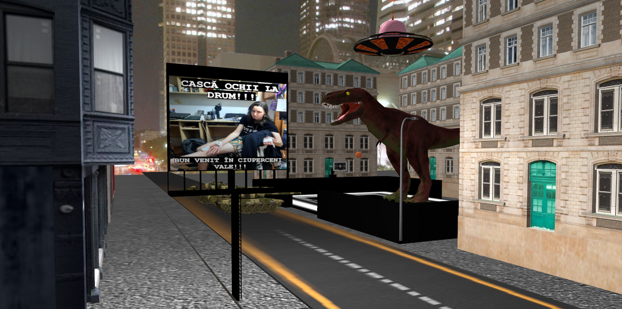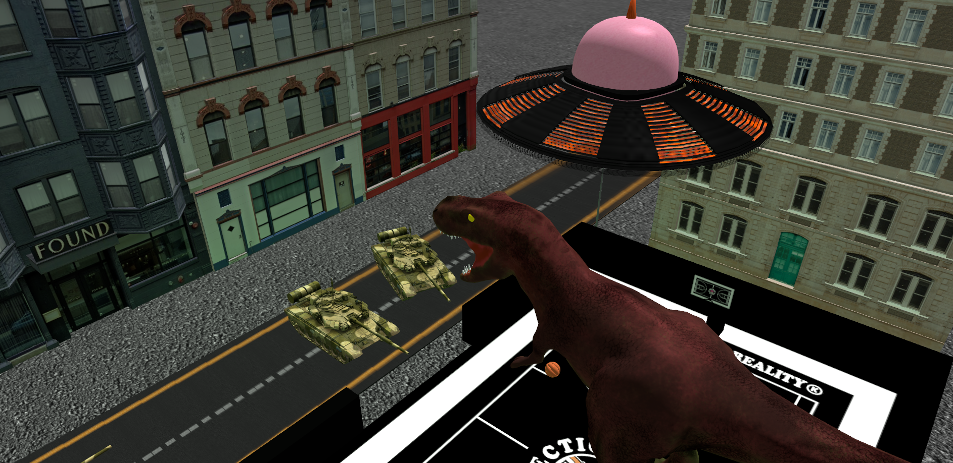

**Funcționalități**

Pentru a putea vedea scena,acesta este luminată de o lumină direcțională, dar și de una verde punctiformă aflată în nava spațială.Pentru a nedeplasa în scena avem la dispoziție tastele W,A,S,D dar si mouse-ul cu care ne putem roti prin scenă.Există și o animație de prezentare a scenei care poate fi activată de pe tasta P și oprită de pe tasta O.De asemenea apăsând tasta C putem activa și dezactiva ceața.

Lumina punctiformă poate fi dezactivată folosind tasta L.

Am implementat si diferite animatii care fac ca scena sa aiba mai multa viata si sa para cat mai realista:

1. Mingea de baschet sare in sus și în jos arătând de parcă dinozaurul joacă baschet
2. Mâna dinozaurului se învârte sincronizându-se cu mingea de parcă ar dribla
3. Folosind tastele J și K utilizatorul poate mișca tankul înainte și înapoi
4. Folosind tastele U și I utilizatorul poate mișca nava spațială în sus și în jos
5. Folosind tastele V,N,M puteti porni o melodie iar cu B se opresc toate sunetele

**3.Detalii de implementare**

**Funcții și algoritmi**

În bibliotecile pentru OpenGL, primul pas este inițializarea ferestrei de proiecție pentru harta. Această acțiune este realizată de funcția myWindow.Create(glWindowWidth, glWindowHeight, "OpenGL Project Core"), unde se specifică dimensiunile ferestrei și un nume asociat.

Deoarece fiecare punct de pe ecran este desenat individual și procesat în shadere, funcția cu rol semnificativ în acest proiect este renderScene(). Această funcție reprezintă locul în care obiectele sunt desenate și procesate, punct cu punct, în cadrul scenei OpenGL.

Funcția initModels() joacă un rol esențial în pregătirea scenei, gestionând încărcarea și plasarea modelelor.Principalele obiecte din peisaj sunt clădirile care oferă un fundal și un context împrejurarilor.Elemetele precum tankurile,dinozaurului si nava spațială oferă dinamică scenei.

În peisajul proiectat, scenele statice și mobile sunt influențate de iluminare, inclusiv iluminare punctiformă, evidențiată de obiecte precum lumina castelului și a insulei, și iluminare direcțională, simulată prin lumina solară. Pentru a obține reflexii și iluminări realiste, se recurge la utilizarea shaderului Blinn-Phong. Acest shader contribuie la crearea unei atmosfere naturale și coezive în cadrul scenei, evidențiind aspecte realiste ale iluminării și reflexiilor.

O funcție esențială în proiect este **initUniforms()**, responsabilă de stabilirea adreselor locațiilor variabilelor din shadere și de inițializarea acestora cu valori specifice, cum ar fi detalii despre iluminare, perspectiva camerei și matricea de normale. Funcția este crucială pentru funcționarea corectă a programului. De asemenea, merită menționată funcția **initShaders()**, unde se încarcă conținutul shaderelor. În mod obișnuit, fiecare obiect este desenat prin intermediul unui shader.

Pentru implementarea mișcării camerei prin tastatură și mouse, am introdus funcțiile **mouseCallback()** și **processMovement()**. Aceste modificări facilitează vizualizarea scenei, permițând utilizatorului să interacționeze mai eficient cu mediul virtual.

Am inclus în proiect un skybox pentru a conferi senzația de infinit, chiar dacă lumea în sine nu are un sfârșit definit. Funcționalitatea de încărcare și afișare a acestui skybox este gestionată de funcția **renderSkyBox()**. Pentru aceasta, am adoptat implementarea din **SkyBox.h**, pusă la dispoziție la laborator. Skybox-ul este esențial un cub format din imagini care înconjoară întreaga scenă. Imaginea folosită în proiect este descărcată de pe unul dintre site-urile menționate în cadrul laboratorului.

Pentru a crea efectul de ceață în proiect, m-am bazat pe resursele furnizate în cadrul laboratorului. Am implementat o funcție în shadere utilizând **clamp()**, care se asigură că o valoare dată se încadrează într-un interval specific. De asemenea, am integrat funcția **mix()**, care realizează interpolare liniară între două valori specificate. Pentru a menține o organizare clară, am creat un struct separat pentru fiecare sursă de lumină folosită în proiect.

Doua functii interesante in aceste proiect sunt cameraPresentation() si partyPresentation() care vor face cate o animatie.Prima este o animatie horror care se deschide cu efect cinematic(2 chenare care se desapart creend un efect de opening) are mai multe obiecte prin scena care se misca,apropieri/departari/rotiri ale camerei si un joc de lumini horror.A doua prezentare in modul party ruleaza pe fundal o sarba si un joc de lumini.

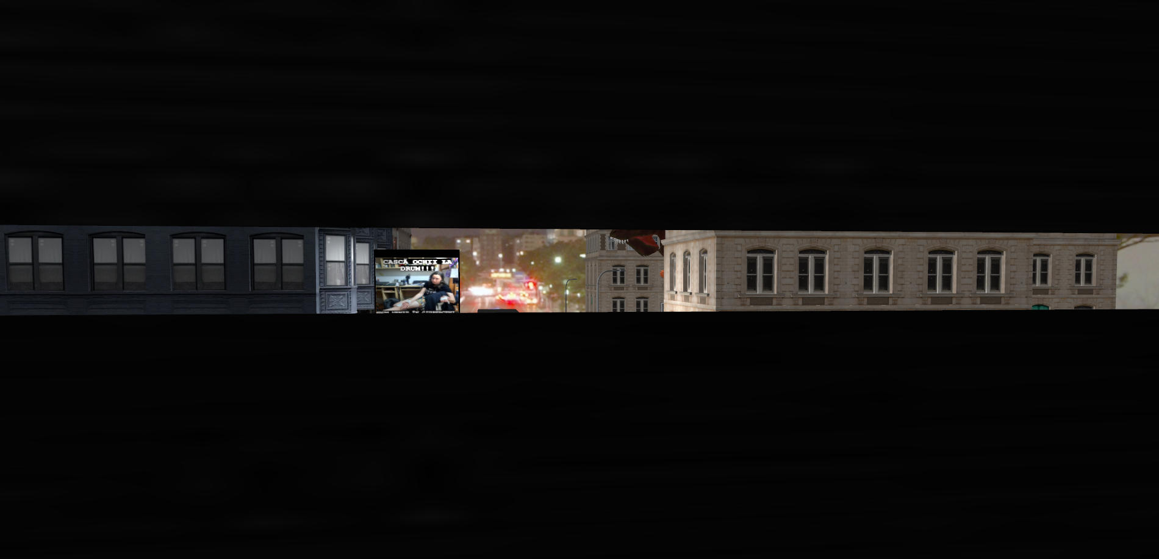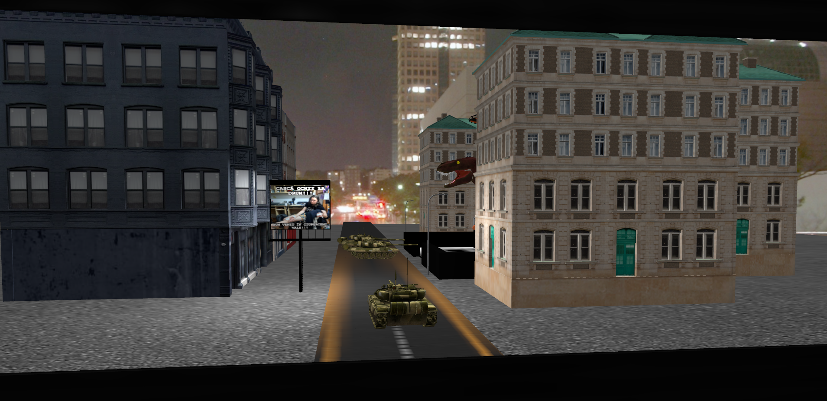

**Modelul grafic**

Am generat harta in Blender pentru a eficentiza munca si a avea un control cat mai mare asupra obiectelor.Fiind in oras am folosit un plan orizontal pe care am adaugat o textură de asfalt.

Strada am creat-o pornind de la un cub aplatizat pe care l-am multiplucat si pe care am adaugat o textură de stradă.Mai apoi am importanta fieacare obiect in parte.Unele din ele au venit cu texturile puse ok,la altele am descarcat eu texturi si le-am mapat in modul UV .Obiectele statice le-am importat impreuna ca un singur obj iar pe cele pe care am vrut să creez animații le-am importat induvidual.

De asemenea dinozaurul care a venit ca un singu obiect l-am separat in 2 obiecte : hand si body pentru a face mana sa se invârtă.

**Structuri de date**

Dintre structurile de date utilizate în proiect, se remarcă cea din clasa camerei, care conține mai mulți vectori esențiali, precum poziția camerei, direcția de vizualizare și coordonata sa. De asemenea, sunt semnificative structurile de date precum Glint, care stochează adresele variabilelor uniforme din shadere, împreună cu vectori de diverse dimensiuni și mărimi. Nu în ultimul rând, s-au folosit tipuri de date C++ standard, inclusiv Model și Shaders, alături de tipuri obișnuite precum bool, int și char.

În cadrul shader-ului basic.frag, au fost integrate trei structuri distincte. Prima dintre acestea reprezintă materialul, caracterizat de componente precum textura și strălucirea (shininess). A doua structură se referă la lumina direcțională, incluzând direcția, precum și componente ambiante, difuze și specular, în timp ce a treia structură este asociată luminii punctiforme. Aceasta din urmă conține informații despre poziție, împreună cu componentele ambiante, difuze și specular, alături de coeficienții de atenuare constantă, liniară și pătratică.

**Ierarhii de clase**

În structura proiectului, fiecare clasă este asociată cu un fișier header și unul de implementare, cu excepția clasei principale **main.cpp**. Iată un rezumat al funcționalității fiecărei clase:

* **main.cpp:** Punctul de intrare în program, unde este creată instanța **Window** și se inițializează restul componentelor.
* **Camera.cpp și Camera.hpp:** Clasa **Camera** gestionează aspectele legate de perspectivă și poziționarea camerei în spațiu. Include funcționalități pentru mișcare și controlul camerei.
* **Mesh.cpp și Mesh.hpp:** Clasa **Mesh** reprezintă o rețea de triunghiuri care definește geometria unui obiect 3D. Aici se pot stoca și manipula vertecșii, normalele și coordonatele texturilor.
* **Model3D.cpp și Model3D.hpp:** Clasa **Model3D** gestionează un obiect 3D format din una sau mai multe plase (**Mesh**). Aici se pot adăuga funcționalități pentru animație, manipulare și afișare a modelelor.
* **Shader.cpp și Shader.hpp:** Clasa **Shader** oferă un mecanism pentru gestionarea shader-elor OpenGL, inclusiv încărcarea, compilarea și activarea lor în cadrul programului OpenGL.
* **SkyBox.cpp și SkyBox.hpp:** Clasa **SkyBox** se ocupă de afișarea și gestionarea unei cutii cerești, adesea folosită pentru a crea un fundal în scenele 3D. Include funcționalități pentru încărcarea și randarea texturilor cubice.
* **stb_image.cpp și stb_image.hpp:** Biblioteca **stb_image** furnizează funcții pentru încărcarea de imagini și este adesea folosită pentru încărcarea texturilor în proiectele OpenGL.
* **tiny_obj_loader.cpp și tiny_obj_loader.hpp:** Biblioteca **tiny_obj_loader** este utilizată pentru încărcarea modelelor în formatul **.obj** și oferă funcționalități pentru citirea și interpretarea datelor din aceste fișiere.
* **Window.cpp și Window.hpp:** Clasa **Window** reprezintă fereastra aplicației și furnizează funcționalități pentru gestionarea evenimentelor de input, inițializarea contextului OpenGL și afișarea graficelor.

Top of Form

**4.Prezentarea interfeței grafice**

**Moduri de vizualizare:**

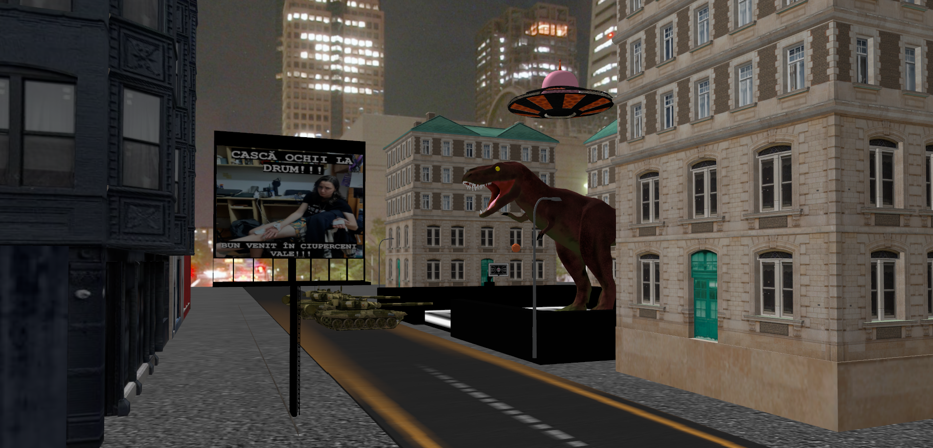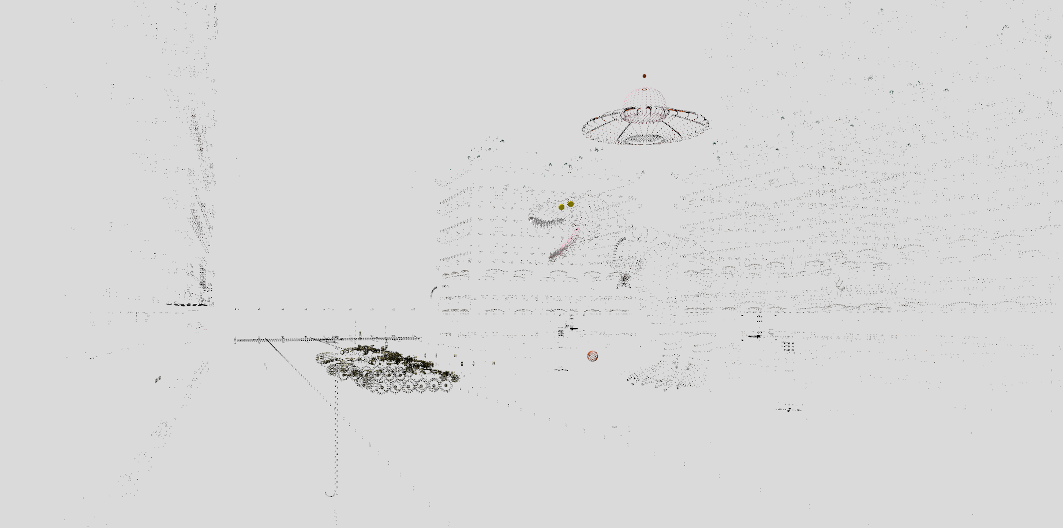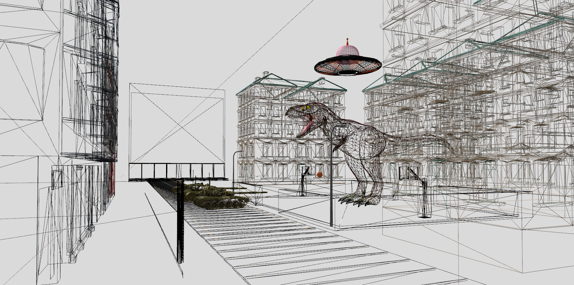

**Cu si fara ceata:**

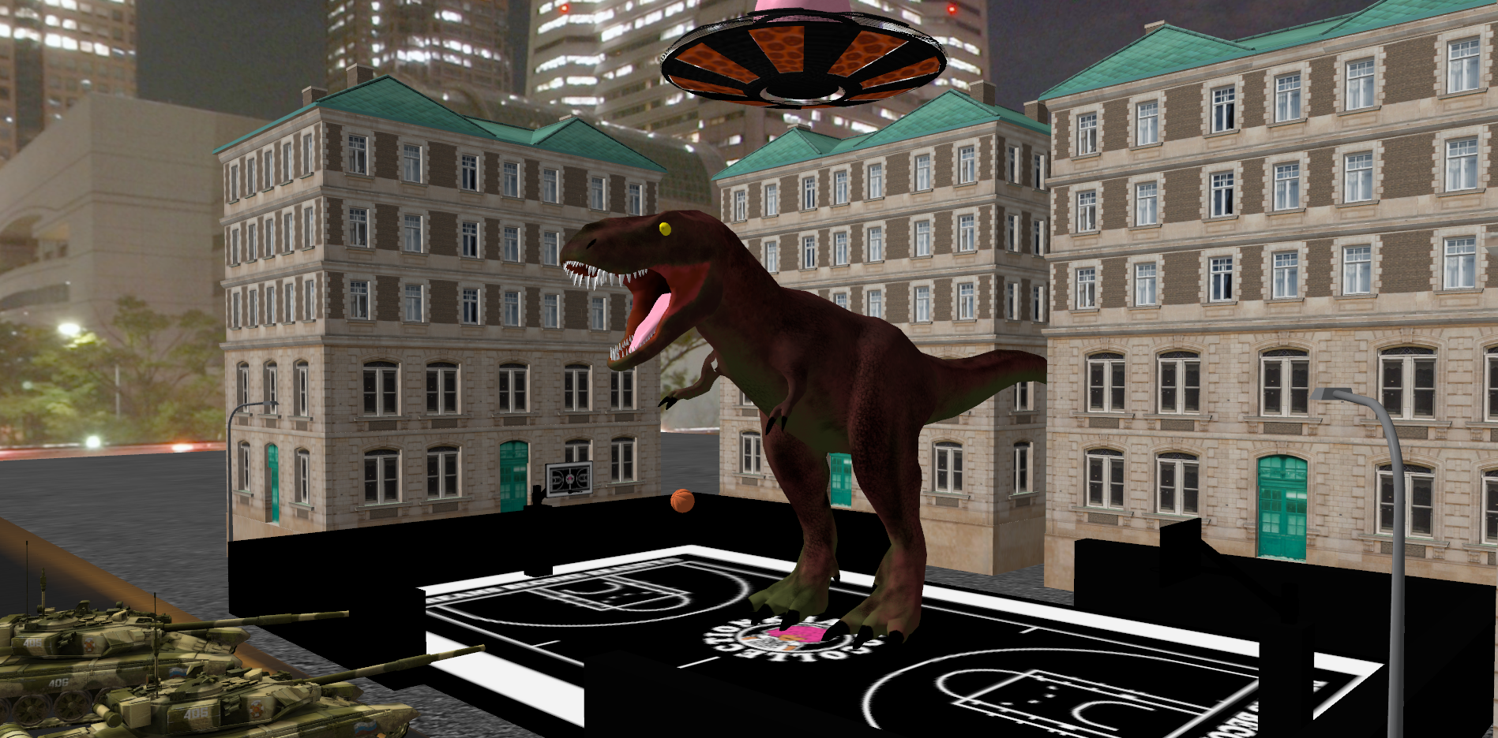

**Cu si fara lumina punctiforma:**

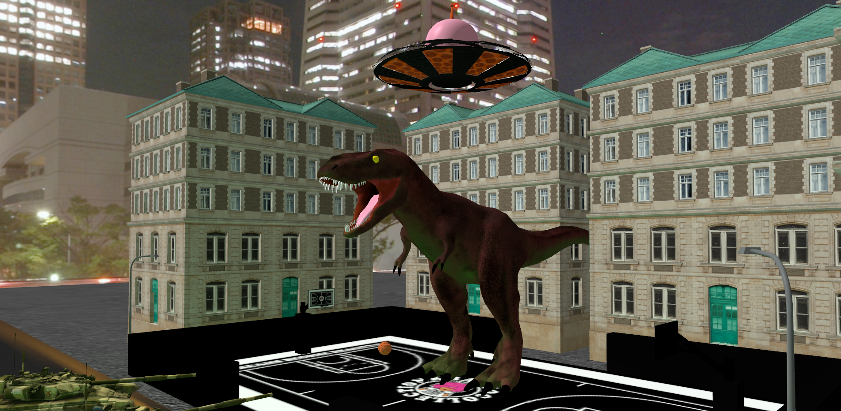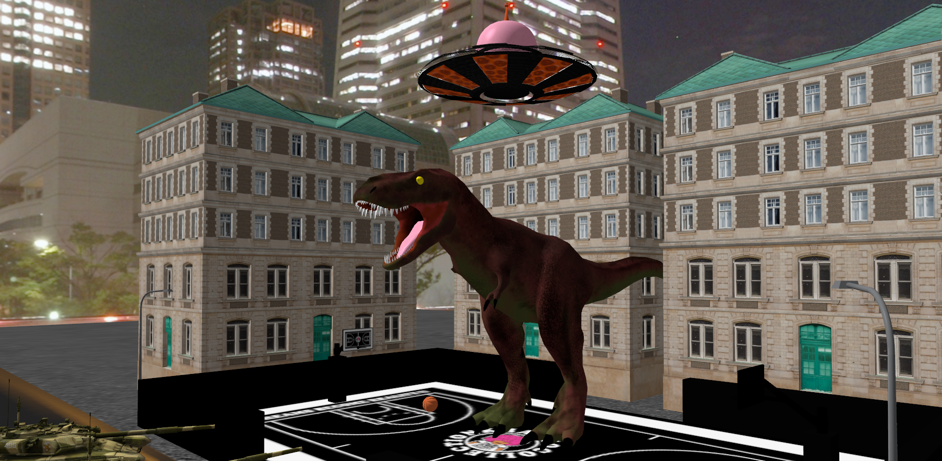

**Cu si fara Spot Light**

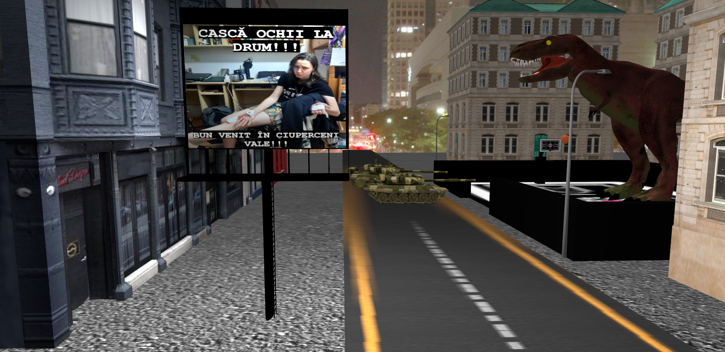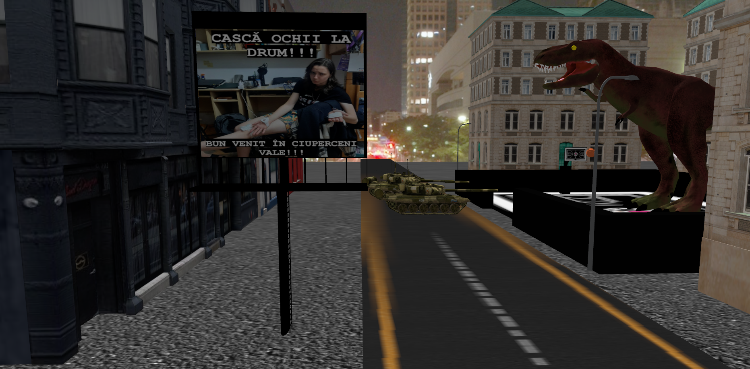

**5.Manual de utilizare**

Utilizatorul se poate bucura de urmatoarele functionalități implementate legate de tastele :

* W - deplasare camera in fata
* S - deplasare camera in spate
* A - deplasare camera in stanga
* D - deplasare camera in dreapta
* P – pornește animația
* O – oprește animația
* U – mișcă nava spațială în sus
* I –mișcă nava spațială în jos
* J – mișcă tankul în față
* K – mișcă tankul spate
* C – pornește/oprește ceață
* L –oprește/pornește lumina punctiformă
* H- opreste/porneste lumina spot light
* R- vizulizarea scenei in modul solid
* T- vizulizarea scenei în modul polygonal
* Y- vizualizarea scenei în modul point
* H –porneste prezentarea party

Cu ajutorul mouse-ului putem roti camera in orice direcție.

**6.Concluzii de dezvoltare ulterioara**

Acest proiect nu a fost doar un teren de aplicare a cunoștințelor de programare în OpenGL, ci și o oportunitate de a explora interacțiunea complexă dintre modelare, animație și programare. Integrarea obiectelor create în Blender a adăugat un nivel suplimentar de complexitate, necesitând abordări creative și soluții tehnice pentru a le încorpora armonios în cadrul proiectului OpenGL.

Procesul de aducere la viață a fiecărui detaliu al scenei a cerut nu doar cunoștințe tehnice avansate, ci și abilități de rezolvare a problemelor și gândire creativă. De la gestionarea eficientă a resurselor până la optimizarea performanței și implementarea animațiilor direct în cod, această experiență a furnizat o perspectivă cuprinzătoare asupra dezvoltării unui proiect 3D complex.

Fiecare dificultate întâlnită și depășită nu a reprezentat doar un obstacol tehnic, ci și o ocazie de acumulare a competențelor tehnice și de dezvoltare a unei înțelegeri profunde a provocărilor specifice în domeniul graficii 3D. Acest proiect nu reflectă doar realizările tale în dezvoltarea software-ului, ci și creșterea personală ca programator și creator de experiențe interactive.

Ca si implementari viitoare putem atasa camera de un tank sau de un personaj care sa se plimbe prin scena.Pornind de la scena aceasta se pot crea bazele unui joc video cu misiuni sau se pot face mai multe animatii.

**7.Referințe**

1.Laboratoerele de la materia Prelucrare Grafică[pentru bazele OpenL,decembrie 2023]

2. <https://learnopengl.com/> [pentru a invata bazele pt OpenGL,ianuarie 2024]

3. [Tutoriale Blender –](https://www.youtube.com/playlist?list=PLrgcDEgRZ_kndoWmRkAK4Y7ToJdOf-OSM) Constantin Nandra [pentru bazele blender, ianuarie 2024]

4. <https://sketchfab.com> –[Pentru a descarca obiecte pentru scena 3D, ianuarie 2024]